|  |  |
| --- | --- |
| **лого для документов 2022** | ***Федеральное агентство по рыболовству***  ***Федеральное государственное бюджетное образовательное***  ***учреждение высшего образования***  ***«Астраханский государственный технический университет»***  **Система менеджмента качества в области образования, воспитания, науки и инноваций**  **ООО «ДКС РУС» по международному стандарту ISO 9001:2015** |

ИНСТИТУТ ИНФОРМАЦИОННЫХ ТЕХНОЛОГИЙ И КОММУНИКАЦИЙ

**КАФЕДРА АВТОМАТИЗИРОВАННЫХ СИСТЕМ ОБРАБОТКИ ИНФОРМАЦИИ И УПРАВЛЕНИЯ**

**БАЗЫ ДАННЫХ**

(*наименование дисциплины*)

**ОТЧЕТ**

о выполнении заданий к лабораторной работе № 5-7

**Базы данных**

*(название лабораторной работы)*

|  |  |
| --- | --- |
|  | Выполнила:  студент гр. ДИНРБ-31 |
|  | ___________________Кузургалиев Р.А. |
|  | «____»___________2023 г. |
|  | Максимальное количеству баллов _____  ЗАЩИЩЕНО:  Получено баллов ______ |
|  | Преподаватель: ________ Мамлеева А.Р. |
|  | «____»____________2023 г. |

**Астрахань – 2023**

**Лабораторная работа №5 «Базы данных»:**

1. Цель работы:

Создание С# приложения, взаимодействующего с БД MS Access

**ОБЩЕЕ ЗАДАНИЕ К ЛАБОРАТОРНОЙ РАБОТЕ №5**

1. Создать базу данных в среде Microsoft Access 2003/2007/2010/2012-2016.

2. Разработать приложение на языке Visual C# 2010/2012/2013/2015/2019, используя технологию OLE для доступа к данным.

3. Приложение должно содержать меню, интерфейсы для ввода данных в три таблицы.

В разработанном приложении:

Формируется отчет о деятельности за выбранный период. При этом использовать два элемента DateTimePicker (для указания периода с … по …) и элемент DataGridView для отображения результата поиска в таблице.

Отображается диаграмма распределения выполненных работ по категориям (использовать элементы Chart и DataGridView).

1. Выполнение лабораторной работы

Было создано четыре формы в качестве интерфейса программы:

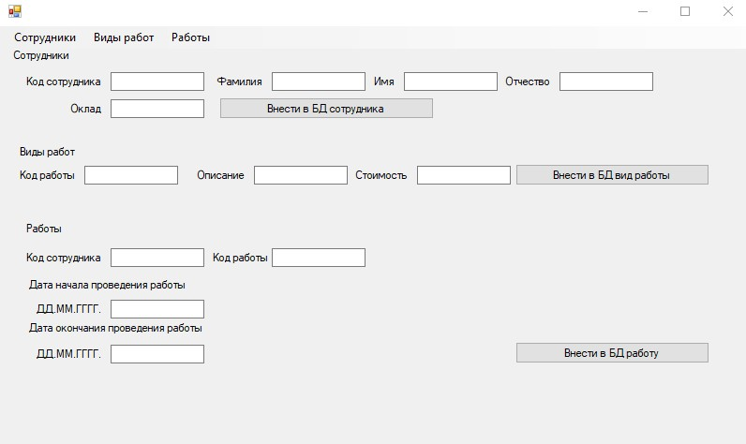

Рисунок 1. Главное меню

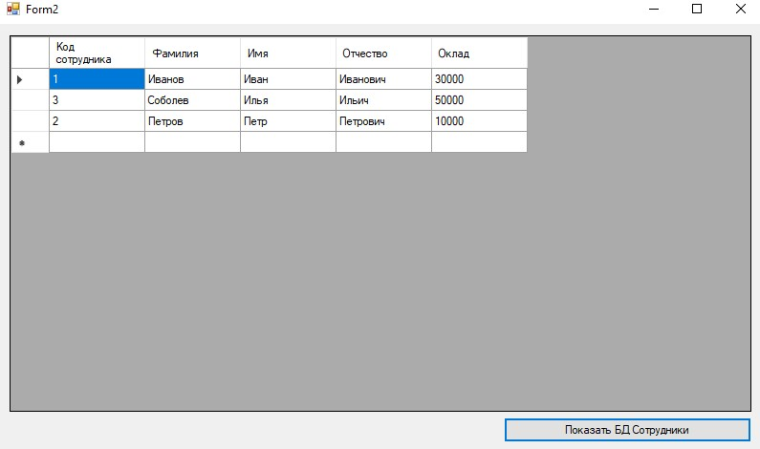

Рисунок 2. БД Сотрудники

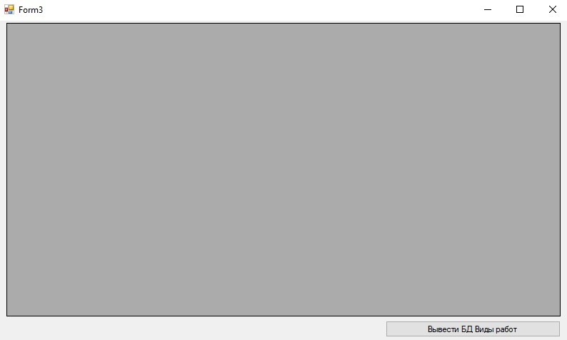

Рисунок 3 БД Виды работ

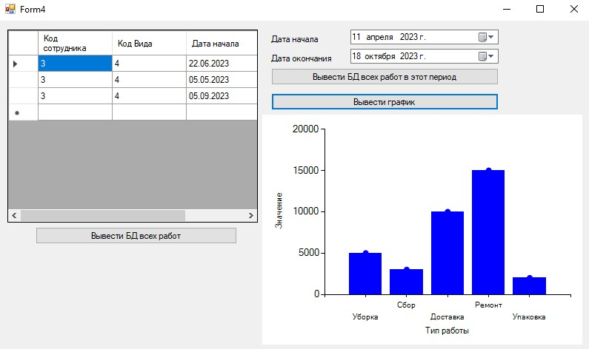

Рисунок 4. БД Работы

Созданные запросы для обращения в БД:

* OleDbDataAdapter adapter = new OleDbDataAdapter($"SELECT * FROM [Работы] WHERE [Дата начала] >= #{month2}/{day2}/{year2}# AND [Дата окончания] <= #{month5}/{day5}/{year5}#", conn);
* string query = $"INSERT INTO [Работы] ([Код сотрудника], [Код Вида], [Дата начала], [Дата окончания]) VALUES ( '{code_person}' ,'{code_work}','{date_1}', '{date_2}')";
* string query = $"INSERT INTO [Виды работ] ([Код вида], [Описание], [Оплата за день]) VALUES ( '{code_work}' ,'{work}','{price}')";
* OleDbDataAdapter adapter = new OleDbDataAdapter("SELECT * FROM Сотрудники", conn);
* OleDbDataAdapter adapter = new OleDbDataAdapter("SELECT * FROM [Виды работ]", conn);

1. Выводы

Вывод: в ходе выполнения лабораторной работе мне удалось связать программу, написанную на языке программирования C# с БД MS Access .